**AL206**

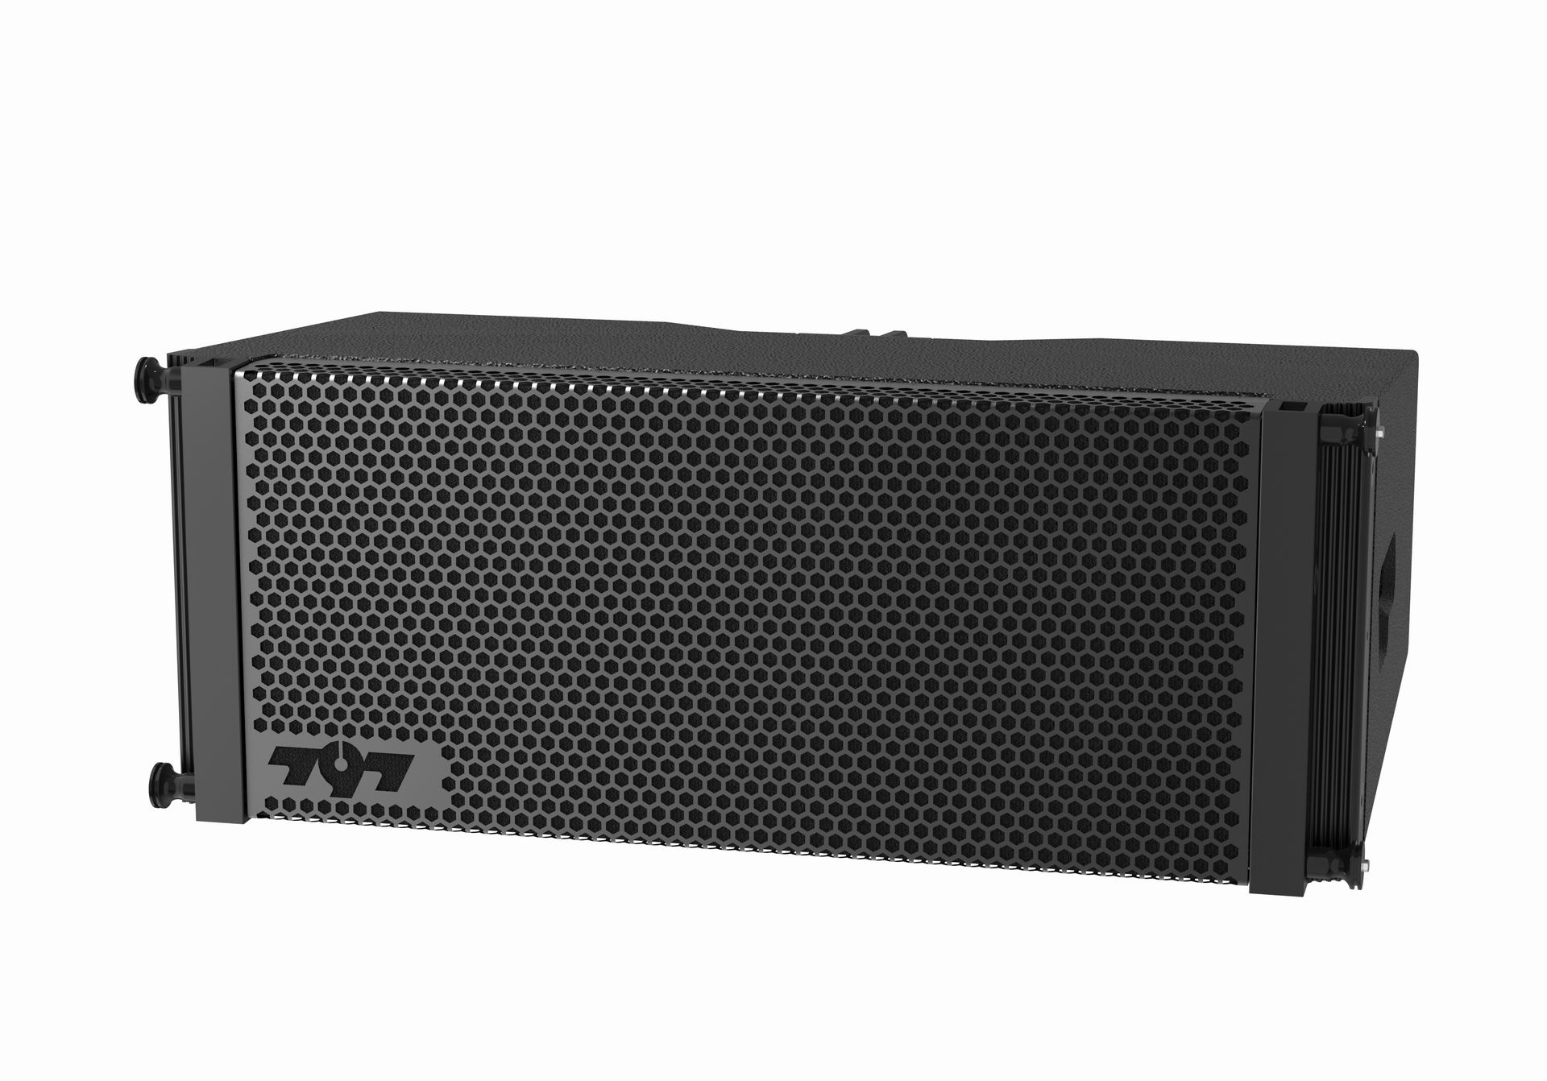技术参数 ：

* 系统类型：3单元2分频倒相式
* 额定功率：200W
* 音乐功率：400W
* 峰值功率：800W
* 标称阻抗：8 OHMS
* 标称灵敏度（1W@1m）：97dB
* 最大声压级（Pmax@1m）：120dB@200W(126dB@800W)
* 频率带宽(-10 dB)：63Hz—20KHz
* 标称指向性（-6dB）：单只阵列模块为80ºH*7ºV

（注：线阵列垂直覆盖角度根据阵列的度和曲率不同而变化）

* 可调角度：0°～ 10 °，单位调整角度1 °
* 建议组阵数目：≥4只
* 额定并联数目：≤2只
* 换能器配置：铁氧体低频驱动器6.5″（38mm音圈100磁）×2  
   铁氧体高频驱动器1.7″（44mm音圈115磁）×1， 1″喉口
* 分频模式：被动式分频
* 连接器： SPEAKON NL4×2 被动：PIN1+/2+=POS**.** PIN1-/2-=NEG**.**
* 箱体材质：15mm（0.6″）夹板
* 吊挂硬件：专业可调角度吊件
* 颜色： 默认为黑色聚脲喷涂，可按要求订制其他颜色
* 箱体尺寸：W526mm*D314mm*H200mm
* 包装尺寸：W385mm*D275mm*H590mm
* 重量(每只) ：16.6kg/18.3 kg
* 参考应用领域：小型户外演出扩声、剧院、礼堂主扩声

AL206示意图.wmf